Лабораторная работа №10

Разрешающая способность спектрального прибора
Поляков Даниил, 19.Б23-фз
Цель работы: исследовать зависимость ширины изображения щели от ширины основной щели, определить нормальную ширину основной щели, исследовать зависимость изображения щели от ширины дополнительной щели, выполнить проверку критерия Рэлея для разрешающей способности.

Схема установки
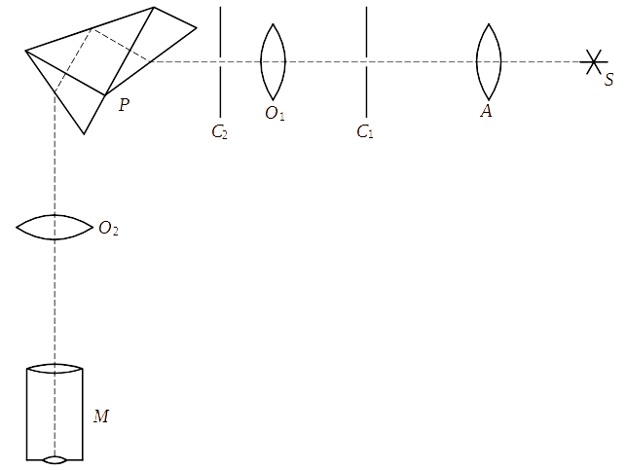
S — источник света (ртутная лампа);
A — осветительная призма;
C₁ — основная щель;
O₁ — объектив коллиматора;
C₂ — объектив коллиматора
P — призма Аббе;
O₂ — объектив камеры;
M — окулярный микрометр.

Расчётные формулы
- Экспериментальное определение линейной ширины изображения щели:
z_{л} — положение левого края спектральной линии;
z_{пр} — положение правого края спектральной линии.
- Теоретическая зависимость ширины изображения от ширины основной щели при a > a_{н}:
f₁ = 125 мм — фокусное расстояние объектива коллиматора;
f₂ = 250 мм — фокусное расстояние объектива камера;
a — ширина основной щели.
- Нормальная ширина щели:
λ = 5460.8 Å — длина волны зелёной спектральной линии;
f₁ = 125 мм — фокусное расстояние объектива коллиматора;
x — ширина дополнительной щели.
- Теоретическая зависимость ширины изображения от ширины дополнительной щели при x < x_{н}:
λ — длина волны зелёной линии;
f₂ = 250 мм — фокусное расстояние объектива камера;
x — ширина дополнительной щели;
x_{н} — ширина дополнительной щели, для которой выбранная ширина основной щели является нормальной.
- Разрешающая способность прибора (критерий Рэлея):
⟨λ⟩ — средняя длина волны двух разрешаемых спектральных линий;
δλ — разность длин волн двух разрешаемых спектральных линий;
x_{min} — минимальная ширина дополнительной щели, при которой линии различимы;
f₂ = 250 мм — фокусное расстояние объектива камера;
δz — линейное расстояние между спектральными линями.

- Формулы для вычисления погрешностей:
  - Абсолютная погрешность прямых измерений:
n — количество измерений;
t — коэффициент Стьюдента;
∆_{x, сист} — систематическая погрешность.
  - Абсолютная погрешность косвенных измерений:

Порядок измерений
- Включаем ртутную лампу. Получаем в окуляре изображение зелёной линии ртути. Фокусируем окуляр, добиваемся чёткой видимости визирной нити в окуляре.
- Необходимо определить отсчёты шкал основной и дополнительной щелей, соответствующие их полному закрытию.
  - Полностью раскрываем основную и дополнительную щели. Далее закрываем основную щель до тех пор, пока изображение зелёной линии полностью не исчезнет. В момент исчезновения изображения снимаем отсчёт со шкалы основной щели a₀, соответствующий полному закрытию щели. Выполняем это измерение 5 раз.
  - Аналогичным образом определяем нуль шкалы дополнительной щели. Полностью раскрываем основную щель и закрываем дополнительную щель до тех пор, пока изображение полностью не исчезнет. В момент исчезновения изображения снимаем отсчёт со шкалы основной щели x₀, соответствующий полному закрытию щели. Выполняем это измерение 5 раз.
- Измерим зависимость ширины изображения щели от ширины основной щели при фиксированной ширине дополнительной щели. Устанавливаем ширину дополнительной щели x = 3 мм (с учётом поправки x₀ на нулевое положение шкалы). Изменяя ширину основной щели a в пределах от 0 до 300 мкм с постепенным увеличением шага, измеряем соответствующие значения ширины зелёной линии в окуляре. Для этого наводим визирную нить на левый край линии и снимаем его положение z_{л} со шкалы окулярного микрометра. Таким же образом измеряем положение правого края линии z_{пр}. Ширина линии a′ находится как разность этих двух отсчётов и по сути является шириной изображения щели.
- Измерим зависимость ширины изображения щели от ширины дополнительной щели при фиксированной ширине основной щели. Устанавливаем ширину основной щели примерно равной нормальной ширине щели при x = 3 мм: a = 23 мкм (с учётом поправки a₀ на нулевое положение шкалы). Изменяя ширину дополнительной щели x в пределах от 0 до 4 мм с постепенным увеличением шага, измеряем соответствующие значения ширины зелёной линии a′ в окуляре методом, описанным в предыдущем пункте.
- Проведём проверку критерия Рэлея для разрешающей способности. Оставляем ширину щели a ≈ 23 мкм, которая является нормальной при x = 3 мм. Выводим в окуляр изображение жёлтого дублета ртути.
  - Измерим минимальную ширину дополнительной щели, при которой линии ещё различимы. Постепенно закрываем дополнительную щель до тех пор, пока полностью не исчезнет граница между спектральными линиями. Снимаем соответствующий отсчёт шкалы дополнительной щели x_{min}. Выполняем это измерение 5 раз.
  - Измерим линейное расстояние между спектральными линиями. Устанавливаем ширину дополнительной щели x = 3 мм. Наводим визирную нить на центр первой жёлтой линии и снимаем его положение z₁ со шкалы окулярного микрометра. Таким же образом измеряем положение второй жёлтой линии z₂. Расстояние между линиями δz находится как разность этих двух отсчётов.

Результаты
Примечание: построение графиков и аппроксимация зависимостей выполнены с помощью ПО MATLAB. Погрешности прямых измерений и коэффициентов аппроксимации рассчитаны с доверительной вероятностью P = 95%.

Определение нулевых отсчётов шкал щелей
Приборную погрешность шкал оценим как половину цены деления:
∆_{a, сист} = 0.5 мкм | ∆_{x, сист} = 0.005 мм
Таблица 1. Отсчёты шкал основной и дополнительной щели, соответствующие их полному закрытию
№ | a₀, мкм | x₀, мм
1 | 117 | 22.68
2 | 116 | 22.66
3 | 117 | 22.59
4 | 118 | 22.62
5 | 118 | 22.58
Среднее | 117.2 | 22.63
∆ | 1.2 | 0.05
Ко всем далее перечисленным в работе значениям a и x применены указанные поправки, т. е. вместо фактически снятых значений указаны результаты вычитания из них нулевого отсчёта.

Исследование зависимости ширины изображения от ширины основной щели
Таблица 2. Зависимость ширины изображения от ширины основной щели при ширине дополнительной щели 3 мм
a, мкм | z_{л}, мкм | z_{пр}, мкм | a′, мкм | a, мкм | z_{л}, мкм | z_{пр}, мкм | a′, мкм
3 | 405 | 480 | 75 | 63 | 350 | 520 | 170
5 | 420 | 500 | 80 | 68 | 330 | 535 | 205
7 | 435 | 510 | 75 | 73 | 330 | 540 | 210
9 | 425 | 520 | 95 | 78 | 335 | 550 | 215
11 | 425 | 515 | 90 | 83 | 330 | 550 | 220
13 | 425 | 515 | 90 | 93 | 320 | 575 | 255
15 | 420 | 520 | 100 | 103 | 320 | 580 | 260
17 | 430 | 515 | 85 | 113 | 310 | 600 | 290
19 | 425 | 505 | 80 | 123 | 300 | 600 | 300
21 | 420 | 520 | 100 | 133 | 285 | 610 | 325
23 | 415 | 510 | 95 | 143 | 270 | 620 | 350
25 | 410 | 510 | 100 | 153 | 270 | 625 | 355
27 | 420 | 515 | 95 | 163 | 255 | 640 | 385
29 | 410 | 520 | 110 | 173 | 245 | 665 | 420
31 | 415 | 525 | 110 | 183 | 240 | 670 | 430
33 | 410 | 520 | 110 | 203 | 250 | 720 | 470
38 | 425 | 540 | 115 | 223 | 240 | 755 | 515
43 | 420 | 540 | 120 | 243 | 210 | 760 | 550
48 | 400 | 560 | 160 | 263 | 170 | 770 | 600
53 | 405 | 550 | 145 | 283 | 150 | 790 | 640
58 | 350 | 520 | 170 | —
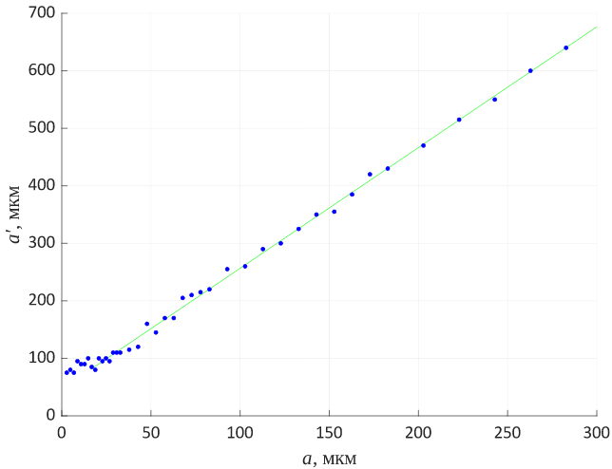График 1. Зависимость ширины изображения от ширины основной щели при ширине дополнительной щели 3 мм
Полученный график в основном является линейным, но вблизи его начала имеются искажения. Теоретически, график должен состоять из двух частей. Вблизи нуля, до пересечения т. н. «нормальной» ширины щели a_{н}, ширина изображения должна не зависеть от ширины щели; вместо этого на этом участке ширина изображения не увеличивается, а увеличивается только его интенсивность. Получается, что теоретически в начале графика должна наблюдаться горизонтальная прямая, однако на полученном графике на этом участке очень сильный разброс точек, связанный как с недостаточной ценой деления окулярного микрометра (10 мкм), так и со сложностью определения границ спектральной линии из-за малой интенсивности. По этой причине рекомендуется наблюдать спектр при нормальной ширине щели. При удалении от начала координат экспериментальный график приобретает линейность.
Для проверки теоретической зависимости ширины изображения от ширины щели необходимо выделить участок графика после нормальной ширины щели a_{н} и аппроксимировать его. Аппроксимировать следует зависимостью вида y = Ax + B, со свободным членом B, т. к. не исключена возможность неверного определения нулевого значения шкалы. Определим нормальную ширину щели следующим образом. Сначала выполняем аппроксимацию по всем экспериментальным точкам. Затем удаляем одну точку, ближайшую к нулю, и проводим аппроксимацию по оставшимся точкам. Затем удаляем следующую точку и снова проводим аппроксимацию. Выполняем эту операцию до тех пор, пока не дойдём до a = 50 мкм. Потом смотрим, аппроксимация по каким точкам даёт наименьшую погрешность коэффициентов A и B.
В результате получаем минимум погрешностей при отбрасывании первых 7-ми точек. Результат аппроксимации:
A = 2.10 ± 0.04 | B = 47 ± 5 мкм
Аппроксимирующая прямая нанесена на изображённый выше график, начиная с 8-ой точки. 8-ая точка выделена в таблице 2 жирным шрифтом. Таким образом, грубо оценим нормальную ширину щели, считая, что она примерно равна a в 8-ой точке:
a_{н} (эксп.) ≈ 17 мкм
Расчётное значение нормальной ширины щели:
a_{н} (расч.) = 23 мкм
Экспериментальное и расчётное значения a_{н} приемлемо близки друг к другу.
Из значений фокусов f₁ и f₂ теоретическое значение коэффициента A равно 2. Экспериментально полученное значение очень близко к теоретическому.
Значение коэффициента B получилось значительным, из чего следует, что нулевой отсчёт шкалы щели был определён неверно. Выполнив аппроксимацию по тем же точкам, но по исходным данным (без вычета из них нулевого отсчёта), находим новый нулевой отсчёт шкалы:
A = 2.10 ± 0.04 | B = −200 ± 8 мкм
a₀ = −B/A = 95 ± 4 мкм
Это значение нулевого отсчёта следует считать более корректным, т. к. предыдущий метод его нахождения включал в себя необходимость ручного наблюдения за исчезновением света в окуляре, что является источником большой систематической погрешности из-за наличия как фонового освещения, так и физиологических особенностей наблюдателя. Далее в работе в качестве нулевого отсчёта всё равно используется старое значение, т. к. ниже этого значения невозможно было наблюдать спектральные линии, и, соответственно, проводить какие-либо измерения.

Исследование зависимости ширины изображения от ширины дополнительной щели
Таблица 3. Зависимость ширины изображения от ширины дополнительной щели при ширине основной щели 23 мкм
x, мм | z_{л}, мкм | z_{пр}, мкм | a′, мкм | x, мм | z_{л}, мкм | z_{пр}, мкм | a′, мкм
0.2 | 860 | 2220 | 1360 | 1.6 | 380 | 545 | 165
0.3 | 50 | 980 | 930 | 1.8 | 385 | 535 | 150
0.4 | 140 | 820 | 680 | 2.0 | 390 | 520 | 130
0.5 | 230 | 720 | 490 | 2.2 | 395 | 520 | 125
0.6 | 250 | 680 | 430 | 2.4 | 390 | 510 | 120
0.7 | 290 | 660 | 370 | 2.6 | 400 | 510 | 110
0.8 | 310 | 630 | 320 | 2.8 | 405 | 500 | 95
0.9 | 320 | 610 | 290 | 3.0 | 400 | 500 | 100
1.0 | 330 | 590 | 260 | 3.5 | 405 | 485 | 80
1.2 | 340 | 580 | 240 | 4.0 | 400 | 480 | 80
1.4 | 350 | 550 | 200 | —
При дальнейшем увеличении ширины дополнительной щели ширина изображения остаётся постоянной.
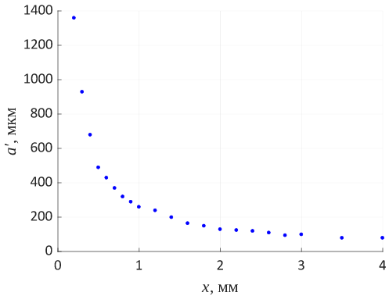График 2. Зависимость ширины изображения от ширины дополнительной щели при ширине основной щели 23 мкм
График представляет собой обратную пропорциональность, что согласуется с теорией. Чтобы убедиться в этом, изобразим график зависимости a′(x⁻¹).
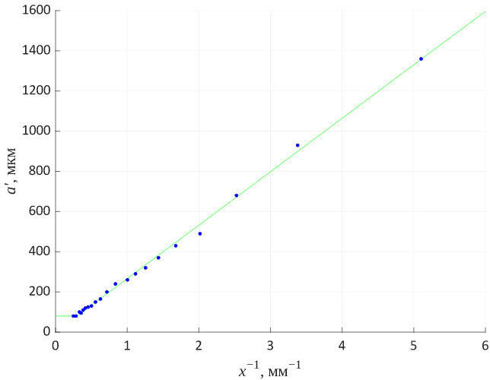График 3. Зависимость ширины изображения от обратной ширины дополнительной щели при ширине основной щели 23 мкм
Полученный график состоит из двух частей. При x⁻¹ > x_{н}⁻¹ (и, соответственно, x < x_{н}) график имеет линейный вид (здесь x_{н} — ширина дополнительной щели, для которой выбранная ширина основной щели (a = 23 мкм) является нормальной). В случае, когда x⁻¹ < x_{н}⁻¹ (x > x_{н}), ширина изображения остаётся постоянной независимо от x, т. е. дифракционный эффект отсутствует и весь свет от основной щели беспрепятственно проходит через дополнительную щель. Дополнительных измерений на этом участке не проводилось, т. к. изображение не меняло своего вида.

Проверка критерия Рэлея для разрешающей способности
Указанные в таблице далее значения x получены вычитанием из фактически измеренных значений нулевого отсчёта x₀. Тогда их систематическую погрешность не стоит принимать лишь за половину цены деления, а следует учесть и погрешность нулевого отсчёта:

Приборную погрешность микрометра оценим как половину цены деления:
∆_{z, сист} = 5 мкм
Таблица 4. Минимальная ширина дополнительной щели, при которой линии жёлтого дублета различимы, и положения их центров
№ | x_{min}, мм | z₁, мкм | z₂, мкм
1 | 1.04 | 400 | 530
2 | 1.05 | 400 | 540
3 | 0.99 | 395 | 525
4 | 1.01 | 390 | 540
5 | 0.99 | 395 | 535
Среднее | 1.01 | 396 | 534
∆ | 0.06 | 7 | 10
Длины волн жёлтого дублета ртути равны 5769.6 Å и 5790.7 Å. Чтобы эти линии были различимы, разрешающая способность прибора должна быть не менее:
R_{λ} = 274
С другой стороны, расчёт разрешающей способности по измеренным данным даёт:
R_{x} = 260 ± 30
Полученные значения R, вычисленные разными способами, равны в пределах погрешности. Выходит, что соотношение Рэлея для разрешающей способности справедливо.

Выводы
При работе со спектральными приборами имеет место явление дифракции. В связи с этим вводится понятие «нормальной» ширины щели. В случае, когда ширина щели больше нормальной пучок света подчиняется законам геометрической оптики и ширина изображения прямо пропорциональна ширине щели. В случае, когда ширина щели меньше нормальной, ширина изображения остаётся постоянной, а изменяется только его интенсивность.
Важной характеристикой спектрального прибора является его разрешающая способность. В ходе работы была успешно выполнена проверка соотношения Рэлея, связывающего длины волн различаемых спектральных линий и параметры прибора.

